滕州市羊庄镇人民政府

2024 年政府信息公开工作年度报告

根据《中华人民共和国政府信息公开条例》和省政府办公厅、枣庄市政府办公室、滕州市政府办公室通知以及有关文件要求，结合滕州市羊庄镇人民政府 2024 年度信息公开工作实际，编制了本报告。报告主要内容包括：主动公开政府信息情况、依申请公开政府信息情况、政府信息管理情况、公开平台建设情况、监督保障情况、政府信息公开工作存在的主要问题及改进情况等。现向社会公开滕州市羊庄镇人民政府 2024 年政府信息公开工作年度报告。本报告所列数据的统计时限自 2024 年 1 月 1 日起至 2024 年 12 月 31 日止。
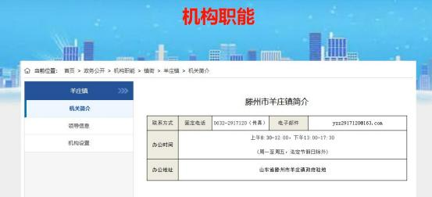

一、总体情况
2024 年以来，羊庄镇认真践行习近平新时代中国特色社会主义思想，深入学习贯彻党的二十大和二十届二中、三中全会精神，按照省政府、市政府相关文件要求及市委、市政府统一部署，紧紧围绕镇党委、政府中心工作，全面提

升政务公开质量和实效，以保障群众的知情权、参与权和监督权。
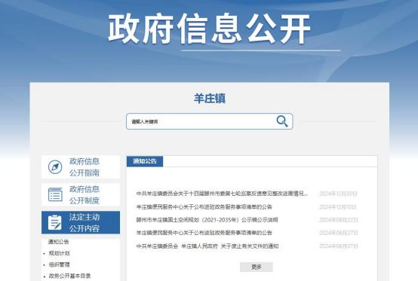

（一）主动公开政府信息情况
羊庄镇政府信息公开工作严格按照“应公开、尽公开 ”要求，及时准确地公开政府信息，累计更新发布政务信息 3308 篇，其中通过滕州市人民政府官网羊庄镇人民政府栏目发布信息 358 篇，通过微信公众平台发布信息 2736 篇，通过新浪微博发布信息 192 篇，通过政务公开页面主动公开政府信息数据 22 条，其中，通知公告 7 条，规划计划 3 篇，组织管理 10 篇，公开目录 2 篇。

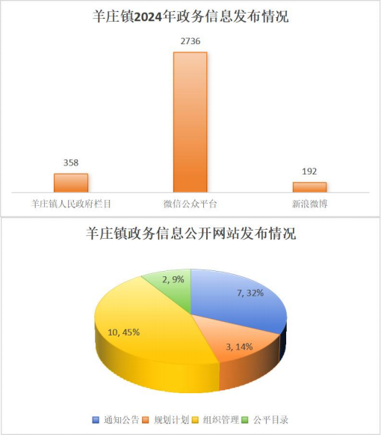

（二）政府信息依申请公开情况
2024 年以来，羊庄镇不断完善政府信息公开申请线上、线下接收渠道，健全接收、登记、办理、答复等流程，保证依申请公开流程科学、程序合法、答复规范，依法保障公民、法人和其他组织获取政府信息的权利。2024 年，滕州市羊庄镇人民政府受理2 件政府信息公开申请，上年结转0 件，合计 2 件，均为自然人申请，都严格按照相关程序办理并回复。与往年相比， 申请数量有所增加。其中，1 件予以公开，1件为非本机关信息。无因政府信息公开工作被申请行政复议、

提起行政诉讼情况。

（三）政府信息管理情况
羊庄镇人民政府按照省政府、市政府相关文件要求及市委、市政府统一部署，结合本单位实际，完善制定了《羊庄镇人民政府政务信息公开工作实施方案》，进一步完善了政府信息公开流程，并加大政府信息公开业务培训，确保政府信息公开的专业性和及时性。同时，为加强对政府信息公开工作的领导和实施，严格按照“先审查，后公开 ”“一事一审 ”原则，全面推进全镇政府信息公开工作。2024 年度，无违反规定和失泄密情况。

（四）公开平台建设情况
按照上级对政府信息平台建设工作的要求，结合工作实际，构建多样化的公开渠道，方便公众查阅和获取政府信息。通过滕州市人民政府官网羊庄镇人民政府栏目及时、规范发布各类权威通知公告，并扎实做好信息上传维护工作。加强微羊庄微信公众号、微羊庄新浪微博账号管理，及时、准确、全面地向社会发布公众关注度高、公益性强、涉及面广的重要政策等权威信息。此外，还继续保持专人维护羊庄镇便民服务中心政务公开体验区，开展政府开放日等相关活动，提升群众政务公开参与度。

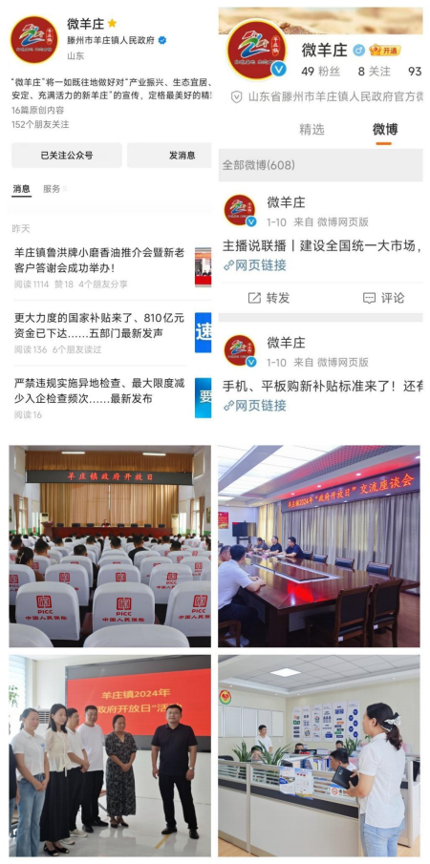

（五）监督保障情况
为提高政务公开监督保障能力和水平，羊庄镇结合工作实际，指定专人负责政府信息公开日常工作，明确工作责任，严格信息发布管理制度，形成层层落实、责任明晰的工作格局。组织人员对政府信息公开相关工作开展情况进行检查，
确保政府信息公开工作落实到位。通过开展政府公开日活动，充分听取社会各界对政务公开及政府工作的意见，接受社会评议，对提出的建议和问题及时整改反馈。对群众关于政务公开的申请认真调查处理，并及时反馈。
2024 年度未纳入考核，未进行社会评议，未发生责任追究情况。

二、主动公开政府信息情况

第二十条第（一）项
信息内容 | 本年制发件数 | 本年废止件数 | 现行有效件数
规章 | 0 | 0 | 0
行政规范性文件 | 0 | 0 | 0
第二十条第（五）项
信息内容 | 本年处理决定数量
行政许可 | 0
第二十条第（六）项
信息内容 | 本年处理决定数量
行政处罚 | 0
行政强制 | 0
第二十条第（八）项

信息内容 | 本年收费金额（单位：万元）
行政事业性收费 | 0

三、收到和处理政府信息公开申请情况

（本列数据的勾稽关系为：第一项加第二项之和，  等于第三项加第四项之和） |  |  | 申请人情况
 |  |  | 自然人 | 法人或其他组织 |  |  |  |  | 总计
 |  |  | 自然人 | 商业  企业 | 科研  机构 | 社会公  益组织 | 法律服  务机构 | 其他 | 总计
一、本年新收政府信息公开申请数量 |  |  | 2 | 0 | 0 | 0 | 0 | 0 | 2
二、上年结转政府信息公开申请数量 |  |  | 0 | 0 | 0 | 0 | 0 | 0 | 0
三 、 本 年 度 办 理 结 果 | （一）予以公开 |  | 1 | 0 | 0 | 0 | 0 | 0 | 1
三 、 本 年 度 办 理 结 果 | （二）部分公开（区分处理的，只计这一情形，不计其他情形） |  | 0 | 0 | 0 | 0 | 0 | 0 | 0
三 、 本 年 度 办 理 结 果 | （三）不予公开 | 1.属于国家秘密 | 0 | 0 | 0 | 0 | 0 | 0 | 0
三 、 本 年 度 办 理 结 果 | （三）不予公开 | 2.其他法律行政法规禁止公开 | 0 | 0 | 0 | 0 | 0 | 0 | 0
三 、 本 年 度 办 理 结 果 | （三）不予公开 | 3.危及“三安全一稳定 ” | 0 | 0 | 0 | 0 | 0 | 0 | 0
三 、 本 年 度 办 理 结 果 | （三）不予公开 | 4.保护第三方合法权益 | 0 | 0 | 0 | 0 | 0 | 0 | 0
三 、 本 年 度 办 理 结 果 | （三）不予公开 | 5.属于三类内部事务信息 | 0 | 0 | 0 | 0 | 0 | 0 | 0
三 、 本 年 度 办 理 结 果 | （三）不予公开 | 6.属于四类过程性信息 | 0 | 0 | 0 | 0 | 0 | 0 | 0
三 、 本 年 度 办 理 结 果 | （三）不予公开 | 7.属于行政执法案卷 | 0 | 0 | 0 | 0 | 0 | 0 | 0
三 、 本 年 度 办 理 结 果 | （三）不予公开 | 8.属于行政查询事项 | 0 | 0 | 0 | 0 | 0 | 0 | 0
三 、 本 年 度 办 理 结 果 | （四）无法提供 | 1.本机关不掌握相关政府信息 | 1 | 0 | 0 | 0 | 0 | 0 | 1
三 、 本 年 度 办 理 结 果 | （四）无法提供 | 2.没有现成信息需要另行制作 | 0 | 0 | 0 | 0 | 0 | 0 | 0
三 、 本 年 度 办 理 结 果 | （四）无法提供 | 3.补正后申请内容仍不明确 | 0 | 0 | 0 | 0 | 0 | 0 | 0
三 、 本 年 度 办 理 结 果 | （五）不予处理 | 1.信访举报投诉类申请 | 0 | 0 | 0 | 0 | 0 | 0 | 0
三 、 本 年 度 办 理 结 果 | （五）不予处理 | 2.重复申请 | 0 | 0 | 0 | 0 | 0 | 0 | 0
三 、 本 年 度 办 理 结 果 | （五）不予处理 | 3.要求提供公开出版物 | 0 | 0 | 0 | 0 | 0 | 0 | 0
三 、 本 年 度 办 理 结 果 | （五）不予处理 | 4.无正当理由大量反复申请 | 0 | 0 | 0 | 0 | 0 | 0 | 0
三 、 本 年 度 办 理 结 果 | （五）不予处理 | 5.要求行政机关确认或重新出具已获取信息 | 0 | 0 | 0 | 0 | 0 | 0 | 0
三 、 本 年 度 办 理 结 果 | （六）其他处理 | 1. 申请人无正当理由逾期不补正、行政机关不再处理其政府信息公开申请 | 0 | 0 | 0 | 0 | 0 | 0 | 0
三 、 本 年 度 办 理 结 果 | （六）其他处理 | 2. 申请人逾期未按收费通知要求缴纳费用、行政机关不再处理其 | 0 | 0 | 0 | 0 | 0 | 0 | 0

 |  | 政府信息公开申请
 |  | 3.其他 | 0 | 0 | 0 | 0 | 0 | 0 | 0
 | （七）总计 |  | 2 | 0 | 0 | 0 | 0 | 0 | 2
四、结转下年度继续办理 |  |  | 0 | 0 | 0 | 0 | 0 | 0 | 0

四、政府信息公开行政复议、行政诉讼情况

行政复议 |  |  |  |  | 行政诉讼
结果维持 | 结果纠正 | 其他结果 | 尚未审结 | 总 计 | 未经复议直接起诉 |  |  |  |  | 复议后起诉
 |  |  |  |  | 结果维持 | 结果纠正 | 其他结果 | 尚未审结 | 总 计 | 结果维持 | 结果纠正 | 其他结果 | 尚未审结 | 总 计
0 | 0 | 0 | 0 | 0 | 0 | 0 | 0 | 0 | 0 | 0 | 0 | 0 | 0 | 0

五、存在的主要问题及改进情况

（一）工作中存在的主要问题
羊庄镇信息公开工作在上级有关部门的精心指导下取得了一定成效，但仍存在一些不足和问题。具体情况如下：
一是信息公开类型及内容覆盖不够全面，对公众关心的热点、焦点问题信息关注、回应不够及时，还需进一步加强；
二是信息公开的时效性不足，及时性不够，主动公开领域还不够细化完善；
三是对政府信息公开的相关政策、流程还需要进一步加强学习。

（二）具体改进措施
一是定期对信息公开及回应情况进行复盘，动态调整信息公开的重点，不断加强对专业性强、公众关注度高的政府信息的公开力度，拓展政府信息公开内容深度；
二要充分发挥新媒体作用，不断完善功能升级更新，将其作为信息发布、政策解读和舆情回应的重要窗口和渠道，同时要明确专人根据工作实际，按时更新政务信息，进一步

提升信息公开的质量与实效；
三要通过针对性的业务知识学习和积极参加各类信息公开培训活动进一步提高信息收集、整理、编辑以及分析判断能力，使其能够高效且高质量地完成信息更新工作，满足群众对政府信息公开质量的期望。

六、其他需要报告的事项
1、2024 年度未收取政府信息公开信息处理费。
2、2024 年，羊庄镇扎严格按照上级年度政务公开工作要点，扎实做好平台建设，切实推进政务公开制度化规范化，制定了政府政务信息公开工作实施方案，定期进行跟踪问效，各项任务落细落实，确保政务公开工作提质增效。
3、2024 年度羊庄镇未办理人大建议和政协提案。
4、羊庄镇持续推进政府开放日、政务公开体验区等创新形式。
5、本年度政府信息公开年报中的数据真实可查。
6、无需要报告的其他事项。
7、无其他有关文件专门要求通过政府信息公开年度报告予以报告的事项。

如对本报告有任何疑问，请与羊庄镇政务信息公开办公室联系。
地址：山东省滕州市羊庄镇政府驻地
联系电话：0632-2917120
电子邮箱：y zz2917120@163.com

